 | Ihre Ansprechpartnerin für die Pressearbeit
 | Lilian Aly  Kirchner Kommunikation  Gneisenaustr. 85  10961 Berlin |  | Fon (0) 30 . 84 71 18 0  aly@kirchner-pr.de  www.kirchner-pr.de
PRESSEINFORMATION |  | Springe, Stand: 29.03.2024
Christoph Türcke  Quote, Rasse, Gender(n)  Demokratisierung auf Abwegen  zu Klampen Verlag  120 Seiten,  Hardcover  Euro (D) 14,00  ISBN 9783866748101  Erscheinungstermin: 06.09.2021 | 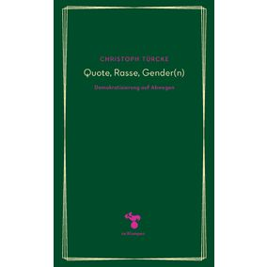

Ein neuer Kampf um Gruppenparitäten hat begonnen. Statt Basisdemokratie bringt er Lobbydemokratie.
In Parlamenten und Betrieben, in Vorständen, Parteien und Universitäten – wo die Frauenquote nicht schon gilt, soll sie bald kommen. Aber noch bevor sie flächendeckend durchgesetzt ist, ist sie bereits überholt. Denn steht Diversen, People of Color, Juden, Muslimen, Menschen mit Behinderung nicht ebenso eine paritätische Vertretung zu wie Frauen?
Wie die jüngere Frauen- und Queer-Bewegung ist auch der neue Antirassismus in erster Linie auf Parität aus. Gleichstellung gilt nicht als der Zustand, in dem man frei davon wird, länger auf die Verschiedenheit von Ethnie, Hautfarbe und sexueller Orientierung zu starren, sondern als der, in dem sie maximal sichtbar wird. Die basisdemokratische Gleichstellungsbewegung läuft auf immer kleinteiligere Kämpfe um Sichtbarkeit, Quoten und Finanzmittel hinaus. Und eine Sprache, die stets alle sichtbar machen soll, versinkt in Sprachverwirrung. Ein neues Stadium gesellschaftlichen Zerfalls kündigt sich an.

CHRISTOPH TÜRCKE:

